// Материалы по флоре и фауне Республики Башкортостан. 2021, № 31, С. 17-24.
Статья поступила в редакцию 20.06.2021 г.
УДК 598
Новые регистрации редких видов птиц Башкирии
В.А. Валуев

Институт экологической экспертизы и биоинформационных технологий.
Республика Башкортостан, Уфимский район, 450571, д. Юматово, ул. Парковая, д. 36.
E-mail: ValuyevVA@mail.ru

Красношейная поганка Podiceps auritus. Данный вид стал редким уже в конце XX столетия (Ильичёв, Фомин, 1988; Валуев, 2002). К концу первого десятилетия этого века в Башкирии осталось гнездиться лишь несколько пар (Валуев, 2008, 2008а); поэтому было предложенно внести этот вид в Красную книгу республики (Валуев, 2012, 2017). В последнее десятилетие данный вид отмечался только в Чишминском районе (Валуев, 2014).
Поэтому не безынтересна встреча красношейной поганки ещё в одном районе – Давлекановском, лежащем к западу от Чишминского. Одиночную особь мы обнаружили на небольшом озере в окрестностях д. Курьятмас 21 мая 2021 г. (фото. 1).
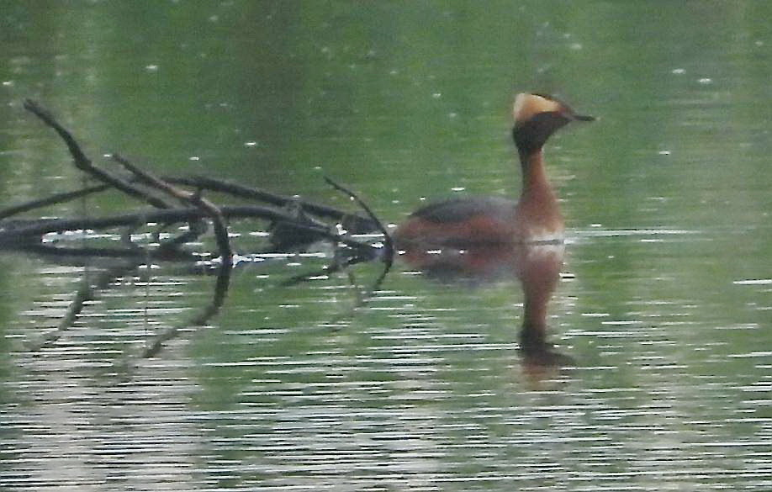

Фото 1. Красношейная поганка в окр. д. Курьятмас 21.05.2021 г. (фото автора).

Большой баклан Phalacrocorax carbo. В половине мая 1891 г. в течение нескольких дней одиночный экземпляр наблюдался на оз. Аслы-куль (Сушкин, 1897). На прудах д. Бала-Четырман мы наблюдали 19 особей птиц 18 августа 2002 г.; а 1 мая 2003 г. на Андреевском пруду, недалеко от д. Бала-Четырман (Валуев, 2002, 2002а, 2004а). Одиночная птица зарегистрирована нами в окрестностях этой деревни 17 июня 2004 г. (Валуев, 2008а). В 2007 г. на пролёте стайку из 10 особей наблюдала Л.Ф. Галиева (2008). Другая стайка больших бакланов (40-50 особей) была зарегистрирована уже на северной границе Башкирии – в окрестностях д. Саклово Краснокамского района республики 28 апреля 2013 г. (Валуев, 2013).

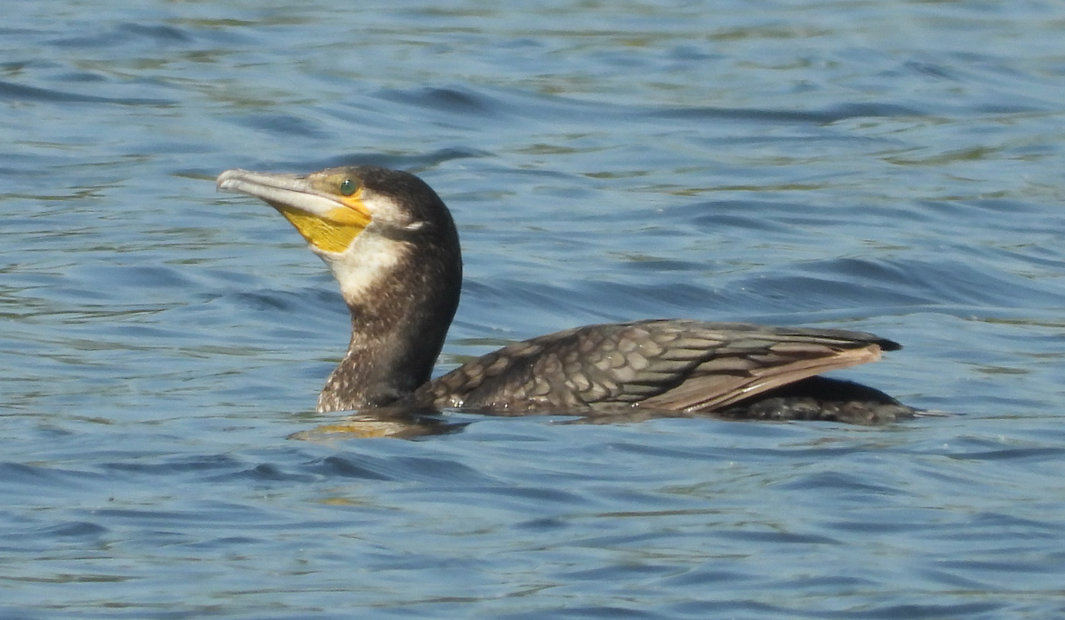

Фото. 2. Большой баклан на оз. Большой Толпак (фото автора).

Спустя 8 лет, 14 мая 2021 г. произошла ещё одна находка большого баклана в Башкирии, теперь в центральной её части (восточном Предуралье). Одиночная особь зарегистрирована на оз. Большой Толпак Кармаскалинского района (фото 2 и 3).

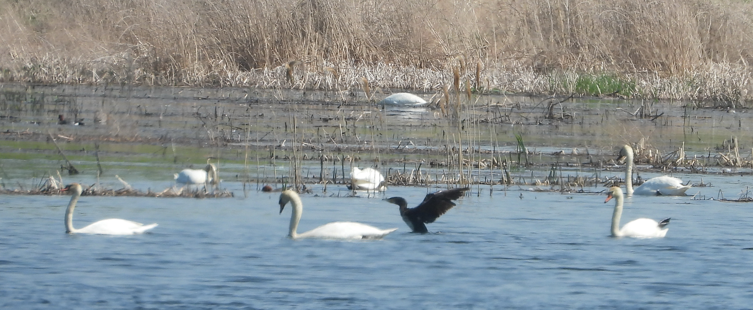

Фото. 3. Большой баклан в стае шипунов на оз. Бол. Толпак (фото автора).

Малая выпь. Регистрации этого вида в Башкирии единичны. П.П. Сушкин (1897) сообщал, что: «Плеске только раз встретил эту птицу на нижнем течении Белой. По моим наблюдениям изредка встречается в долине Белой, по её среднему и нижнему течению; но гнездится ли здесь, не известно». М.Г. Баянов встретил одну птицу на Искинской старице возле д. Локотки Уфимского района 16 июля 1967 г. (личн. сообщ.). В.Д. Ильичёв и В.Е. Фомин (1988) обнаружили её «в низовье р. Белой и в пойме р. Дёмы у южных границ республики у деревень Аитово (Миякинский район) и Биккулово (Бижбулякский район). В 2002 и 2003 гг. вид отмечен О.А. Торгашовым (2003) «на территории Мелеузовского р-на в пределах земель, не включенных в границы национального парка «Башкирия»».
Нами малая выпь встречена в Мелеузовском районе 2 августа 2001 г. в широтном течении р. Белой, в 2 км выше от места впадения в неё р. Мелеуз (Валуев, 2004а). Последняя встреча зарегистрирована нами 6 мая 2021 г.; одиночная особь пролетала над р. Дёма в окрестностях д. Алдарово Альшеевского района.
Таким образом, наблюдения последних лет показывают наличие малой выпи только в юго-западном регионе республики.

Большая белая цапля Egretta alba. Данный вид регистрировался на протяжении последних 50 лет единично. Так, во время зоологической практики Башкирского государственного университета, проходившей в начале 1960-х годов в Учалинском районе, её обнаружил В.Г. Боев (устн. сообщ. М.Г. Баянова). Другая находка произошла в Кармаскалинском районе в мае 1984 г. (Валуев, 2002). В конце XX столетия большая белая цапля стала регистрироваться в Уральских горах: в 1995 г. заповеднике «Шульган-Таш» и его окрестностях (Лоскутова, 1997); в июне 1995 г. в национальном парке «Башкирия» её отметила И.А. Богданова, а в конце октября 2001 г. в окрестностях заповедника «Шульган-Таш» – Я.Н. Кильдияров (Торгашов, 2003а). Охотовед И.Л. Бобровский весной 1999 г. наблюдал белую цаплю летящую над Нугушским водохранилищем (устн. сообщ. автору статьи). Впервые гнездование было зарегистрировано в 2002 г. в окрестностях д. Санжаровка Чишминского района, когда большая белая цапля скрестилась с серой цаплей (Валуев, 2008). В зимнее время отмечена в январе 2021 г. в горах Белорецкого района на территории с. Кага (Загорская, 2021).

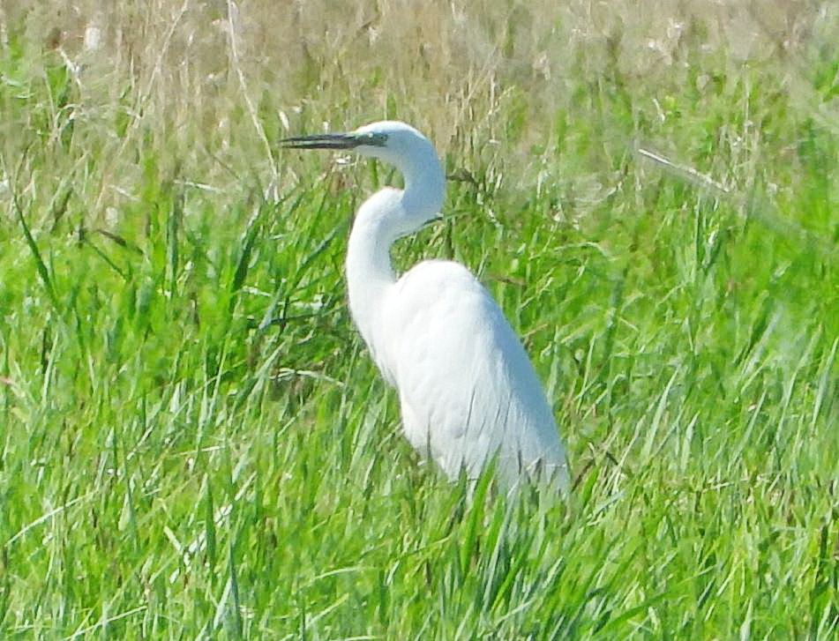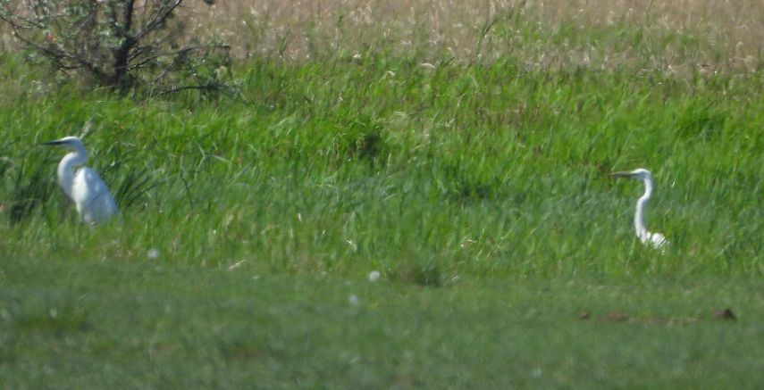

Фото 4 и 4а. Самцы красноносого нырка на оз. Аслы-куль 21.05.2021 г. (фото автора).

В мае 2021 г. на болоте Берказан-камыш мы зарегистрировали две пары этих птиц (фото 4 и 4а). Видимо, вид расширил, всё-таки, свой ареал до середины Башкирии.

Красноносый нырок Netta rufina. Зарегистрирован в 1891 г. на болоте Берказан-камыш Давлекановского и оз. Шингак-куль Чишминского районов П.П. Сушкиным (1897). В XX в. никем не отмечался. В нынешнем столетии двух самцов на пруду д. Таллыкулево Буздякского района 4 августа 2007 г. наблюдала Л.Ф. Галиева (2008а). В 2016 г. одиночный самец зарегистрирован нами на оз. Асли-куль Давлекановского района, а самец с самкой – на оз. Шингак-куль (Валуев, 2016).

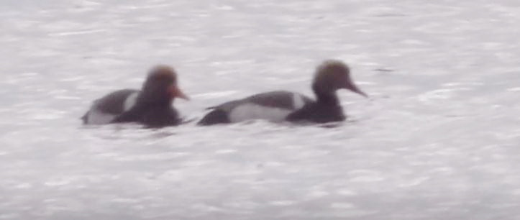

Фото 5. Самцы красноносого нырка на оз. Аслы-куль 21.05.2021 г. (фото автора).

21 мая 2021 г. на оз. Аслы-куль мы наблюдали двух самцов (фото 5).

Пятнистый конёк Anthus hodgsoni. Данный вид стал регистрироваться в Башкирии в XXI веке. Три встречи произошли в горах Урала: в Мелеузовском районе в 2002 г. (Валуев, 2006) и Белорецком – в 2007 (Валуев и др., 2007) и 2016 (Загорская, 2016). В 2017 г. пятнистого конька обнаружили уже в Предуралье республики – в Благоварском (Валуев, 2017а).
Вторая встреча в Предуралье этого вида произошла 4 июня 2021 г., когда мы обнаружили пару пятнистого конька в окрестностях д. Миякитамак Миякинского района (фото 6).

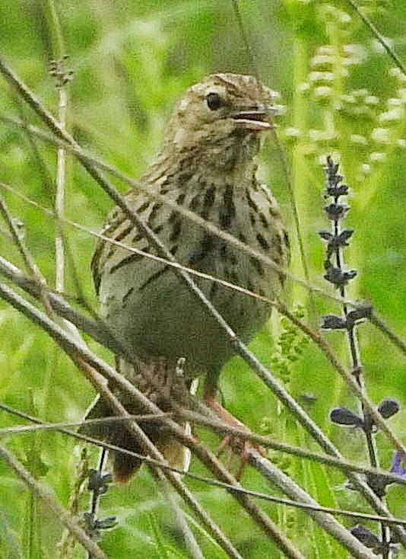

Рис. 6. Пятнистый конёк в окрестностях д. Миякитамак (фото автора).

Южный соловей Luscinia megarhynchos. Залёт одиночных особей наблюдался в 1985 в Кармаскалинском районе, в 2001 г. в окрестностях г. Салавата и в 2008 г. в окрестностях г. Уфы (Валуев, 2008). В 2020 г. в окрестностях пос. Красноусольский Гафурийского района был зарегистрирован самец, охраняющий гнездовой участок (Валуев, Зернов, 2020).
20 мая 2021 г. в местности «Курсаковские вершины» (исток р. Курсак 54º11′41.46′′ с.ш., 54º30′15.47′′ в.д.) Давлекановского района, пело два самца южного соловья.

Литература

Валуев В.А. К авифауне лесостепи Предуралья Башкирии // Материалы к распространению птиц на Урале, в Приуралье и Западной Сибири. Сборник статей и кратких сообщений.Екатеринбург: Изд-во "Академкнига", 2002. С. 69-71.
Баянов М.Г., Валуев В.А. Большой баклан в Башкирии // Биоразнообразие и биоресурсы Урала и сопредельных территорий: материалы 2 международной конференции. Оренбург: Изд-во ОГПУ, 2002а. С. С. 150.
Валуев В.А. К фауне птиц рыборазводных прудов Фёдоровского района Башкортостана // Материалы к распространению птиц на Урале, в Приуралье и Западной Сибири. Екатеринбург, 2004. С. 44-49.
Валуев В.А. Обзор летней орнитофауны Предуралья и Южного Урала (отряды: гагарообразные, поганкообразные, веслоногие, аистообразные, фламингообразные, гусеобразные) // Вестник Башкирского университета. 2004а, № 1. С. 35-41.
Валуев В.А. К семействам Ласточковые, Жаворонковые, Трясогузковые и Сорокопутовые Башкортостана // Вестник Башкирского университета. Уфа, 2006. № 1. С. 48-54.
Валуев В.А. Экология птиц Башкортостана (1811-2008). Уфа: Гилем, 2008. 712 с.
Валуев В.А. Обзор распространения птиц Башкортостана: отряды Гагарообразные, Поганкообразные, Пеликанообразные и Аистообразные (1840-2007 гг.) // Волжско-Камский орнитологический вестник. Вып. 1. Чебоксары, ИП Кувшинская В.Г., 2008а. С. 12-16.
Валуев В.А. О статусе красношейной поганки, кулика-сороки и белощёкой крачки в Республике Башкортостан // Редкие и исчезающие виды животных и растений Республики Башкортостан. 2012. № 4. С. 13-14.
Валуев В.А. Наблюдения большого баклана и пискульки в Башкирии // Материалы к распространению птиц на Урале, в Приуралье и Западной Сибири. 2013. № 18. С. 9-11.
Валуев В.А. К орнитофауне Чишминского района Республики Башкортостан // Avifauna of Ukraine. Вып. 5. 2014. С. 13-24.
Валуев В.А. Красноносый нырок Netta rufina в Башкирии // Русский орнитологический журнал 2016, Том 25, Экспресс-выпуск 1361: 4308-4310.
Валуев В.А. Состояние красношейной поганки Podiceps auritus в РБ // Редкие и исчезающие виды животных и растений Республики Башкортостан. 2017. № 18. С. 5-10.
Валуев В.А. Пятнистый конёк Anthus hodgsoni в Башкирии // Редкие и исчезающие виды животных и растений Республики Башкортостан. 2017. № 18а. С. 10-12.
Валуев В.А., Зернов Д.А. К регистрации серого гуся, южного соловья и урагуса в Башкирии // Редкие и исчезающие виды животных и растений Республики Башкортостан. 2020. № 28. С. 8-10.
Валуев В.А. Полежанкина П.Г., Алексеев В.Н. Дополнение к редким видам птиц Башкортостана // Материалы к распространению птиц на Урале, в Приуралье и Западной Сибири: сборник статей и кратких сообщ. Екатеринбург: изд-во Урал. ун-та, 2007. С. 33-35
Галиева Л.Ф. К распространению большого баклана в Башкортостане // Материалы к распространению птиц на Урале, в Приуралье и Западной Сибири. Екатеринбург, изд-во «Екатеринбург», 2008. С. 23-24.
Галиева Л.Ф. К редким видам птиц на прудах Башкирского Предуралья // Материалы к распространению птиц на Урале, в Приуралье и Западной Сибири. Екатеринбург, изд-во «Екатеринбург», 2008а. С. 22-23.
Загорская В.В. Встречи редких птиц в Белорецком районе Республики Башкортостан Редкие и исчезающие виды животных и растений Республики Башкортостан. 2016. № 12. С. 10-15.
Загорская В.В. К авифауне окрестностей с. Кага Белорецкого района Башкирии в январе (2021) года // Башкирский орнитологический вестник. 2021. № 37. С. 18-27.
Ильичёв В.Д., Фомин В.Е. Орнитофауна и изменение среды (на примере Южно-Уральского региона). М.: «Наука», 1988. 247 с.
Лоскутова И.А. Дополнение к фауне гнездящихся птиц государственного заповедника «Шульган-Таш» // Материалы к распространению птиц на Урале, в Приуралье и Западной Сибири. Екатеринбург: Изд-во «Академкнига» Екатеринбург, 1997. С. 98-99.
Сушкин П.П. Птицы Уфимской губернии // Материалы к познанию фауны и флоры Российской империи. Отд. зоол., 1897. Вып. 4. 331 с.
Торгашов О.А. Интересные встречи птиц в Мелеузовском районе Башкортостана // Материалы к распространению птиц на Урале, в Приуралье и Западной Сибири. Екатеринбург: изд-во Урал. ун-та, 2003. С. 241-242.
Торгашов О.А. Птицы национального парка «Башкирия» // Материалы к распространению птиц на Урале, в Приуралье и Западной Сибири. Екатеринбург, 2003а. С. 213-241.

